附件1：
参会人员回执
单位名称
参会人员 |  | 性别 |  | 职务
邮箱 | 用于发送会议详细议程及须知 | 手机 |  | 微信 | 用于建群交流和即时分享会议资料、PPT、照片
参会人员 |  | 性别 |  | 职务
邮箱 | 用于发送会议详细议程及须知 | 手机 |  | 微信 | 用于建群交流和即时分享会议资料、PPT、照片
住宿安排 | 单间 间；标准双床间 间 ； 会务安排拼住 不住宿  入住日期：2020年12月 日；离店日期：2020年12月 日  酒店名称：上海静安昆仑大酒店  地址：上海市静安区华山路250号  电话：021-31268778/51078338
为便于接待，请您将参会回执于2020年 12月1日（含）前邮件发送至人才发展专委会秘书处邮箱：office@hr.edu.cn
联系电话：胡敏 151-0152-0071 高艺铭：151-6517-9901

附件2：
交通指南：上海静安昆仑大酒店（上海市静安区华山路250号）
联系电话：021-31268778/51078338
地图指引见下
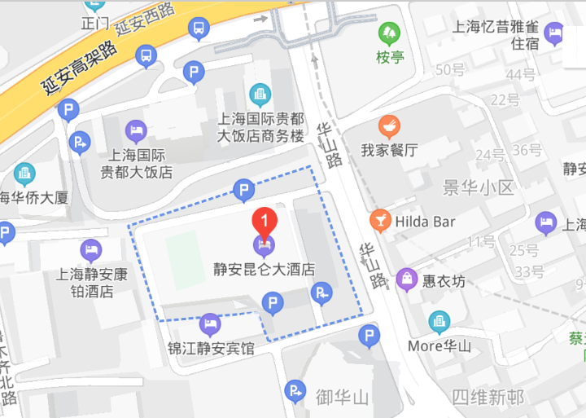

交通指引：
- 上海虹桥国际机场
出租车：从机场到酒店打车约40元，用时大约25分钟。
轨道交通：2号线，步行949米，用时大约37分钟。
- 上海浦东国际机场
出租车：从机场到酒店打车约230元，用时大约1小时6分钟。
轨道交通：2号线直达，步行841米，用时大约1小时21分钟。
- 上海虹桥站
出租车：从上海虹桥站到酒店打车约80元，用时大约1小时。
公共交通：2号线，步行753米，用时大约36分钟。
4、上海站
出租车：从上海站到酒店打车约35元，用时大约30分钟
公共交通：1号线直达，步行979米，用时大约29分钟。
5、上海南站
出租车：从上海南站到酒店打车约35元，用时大约30分钟
轨道交通：1号线直达，步行979米，用时大约29分钟。
6、上海西站
出租车：从上海西站到酒店打车约35元，用时大约30分钟
轨道交通：11号线转2号线，步行1000米，用时大约35分钟

